Инструкция по настройке пересылки сообщений из Rocket.Chat в Zoho.Cliq

1) В Zoho.Cliq создаём открытый канал и нажимаем на кнопку “Organization Channel”:

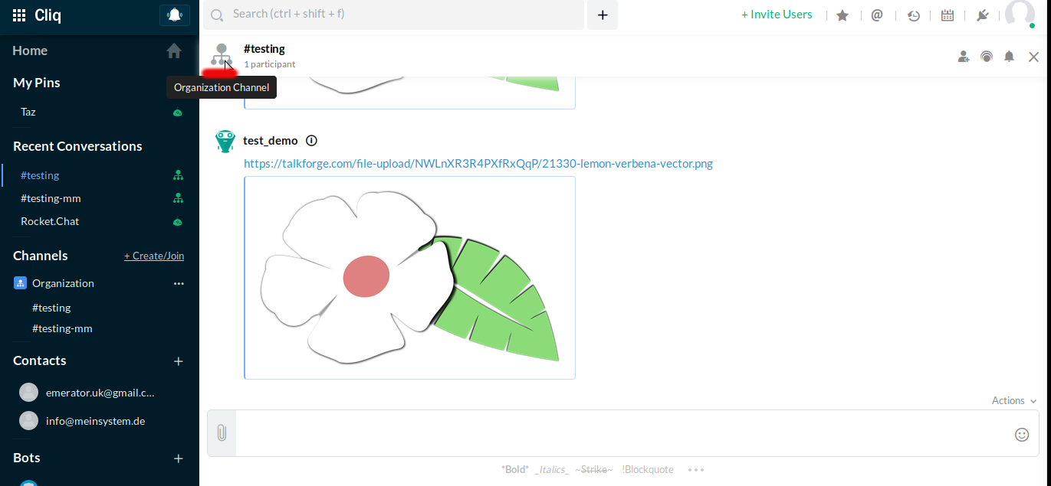

2) В модальном окне переходим на вкладку «Connectors» и копируем ссылку под API EndPoint:

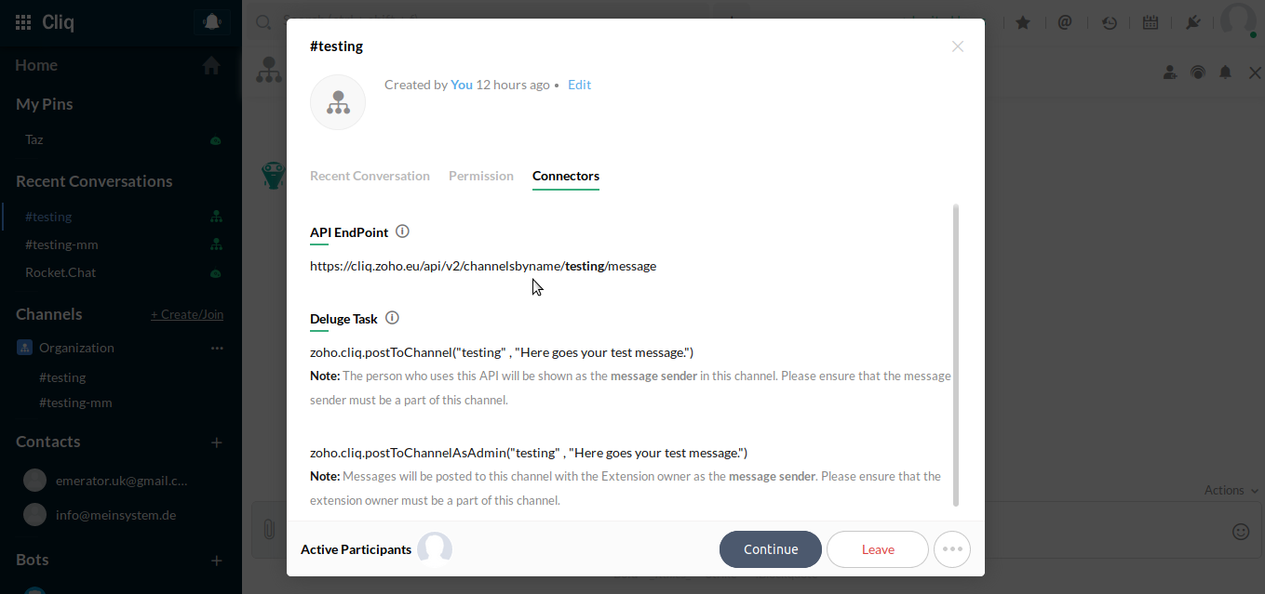

3) В Zoho.Cliq в учётной записи с правами администратора:
а) если в API EndPoint домен был cliq.zoho.eu, переходим по ссылке:
https://accounts.zoho.eu/apiauthtoken/create?SCOPE=ZohoCliq/InternalAPI

б) иначе по ссылке:
https://accounts.zoho.com/apiauthtoken/create?SCOPE=ZohoCliq/InternalAPI

4) Ответ на запрос должен быть похожим на следующий:
#
#Wed Jun 06 21:08:59 CEST 2018
AUTHTOKEN=b2dd5ea5f4919a29069910afa08c1f60
RESULT=TRUE

5) Отсюда нужно скопировать и сохранить AUTHTOKEN

6) В Rocket.Chat пользователем с правами администратора переходим по ссылке:
https://talkforge.com/admin/integrations

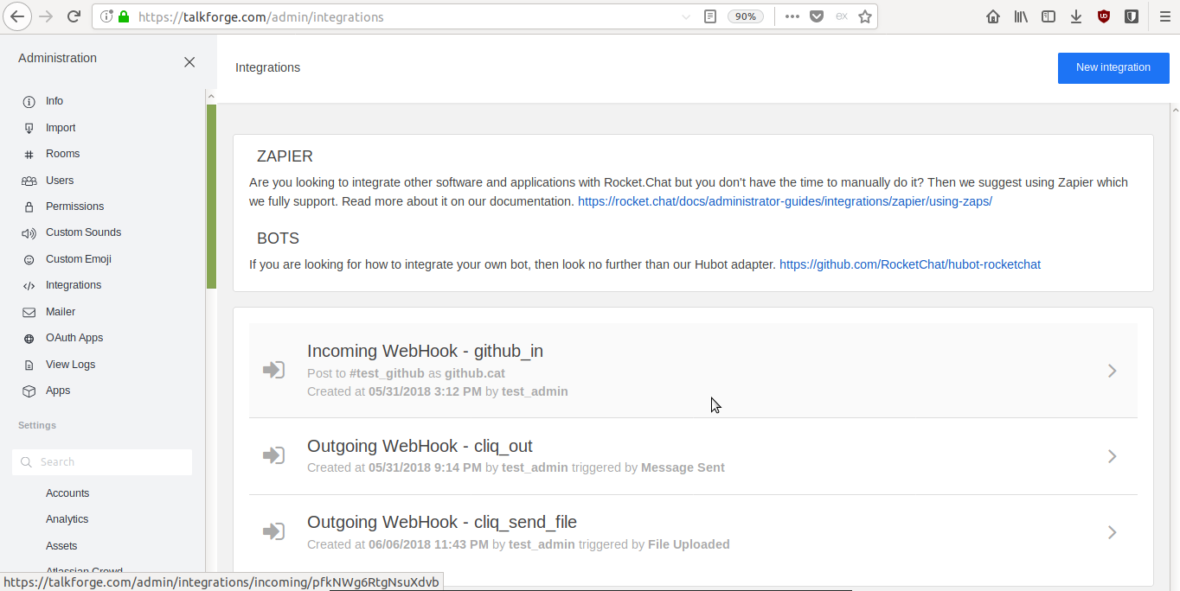

7) Нажимаем на кнопку «New integration» и создаем новый «Outgoing WebHook». Нужен отдельно для сообщений и отдельно для файлов.

8) В новом «Outgoing WebHook» указываем (по порядку): Event Trigger, Enabled, Name, Channel, URLs, Script Enabled и Script.

В URLs указываем URL из пункта №2

В скриптах нужно указать токен из пункта №4. Например:
"Authorization": "Zoho-authtoken b2dd5ea5f4919a29069910afa08c1f60"
9) Демо-Скрипт для сообщений:

class Script {
prepare_outgoing_request({ request }) {
// console.log('=========');
// console.log(JSON.stringify(request, null, 2));

let message_text = request.data.text;

if (message_text.length > 0) {
return {
"method": "POST",
"url": request.url,
"data": {
"text": message_text,
"bot": {
"name": request.data.user_name,
"image": "https://www.zoho.com/cliq/help/restapi/images/bot-custom.png"
},
},
"headers": {
"Content-type": "application/json",
"Authorization": "Zoho-authtoken b2dd5ea5f4919a29069910afa08c1f60"
}
}
}
}

process_outgoing_response({ request, response }) {
}
}

10) Демо-Скрипт для файлов:

class Script {

prepare_outgoing_request({ request }) {

let files = request.data.message.attachments;
let links = '';
for (a of files) {
links += 'https://talkforge.com' + a.image_url + ' ';
}

if (request.data.text.length == 0) {
return {
"method": "POST",
"url": request.url,
"data": {
"text": links,
"bot": {
"name": request.data.user_name,
"image": "https://www.zoho.com/cliq/help/restapi/images/bot-custom.png"
},
},
"headers": {
"Content-type": "application/json",
"Authorization": "Zoho-authtoken b2dd5ea5f4919a29069910afa08c1f60"
}
}
}
}

process_outgoing_response({ request, response }) {
}
}

11) И это ещё не окончательный вариант интеграции.

